Vseslovensko petje s srci

V torek, 23.4. se je tudi naša šola pridružila projektu Vseslovenskega petja s srci. Ta projekt v Sloveniji poteka že sedmo leto v čast Zelenega Jurij, ki je glasnik zdravja in obilja.
Petje nas povezuje, radosti, razveseli, tolaži …
Petje je tisti vzvod, ki deluje pozitivno na razvoj možganov
tako v mladosti kot tudi v starosti.
Z njim zdravimo in lajšamo simptome tudi pri težkih boleznih.

Tako smo na ta dan, po številnih šolah v Sloveniji prepevali vsi tisti, ki imamo radi glasbo. Preteklo nedeljo, pa so v namen projekta prepevale tudi različne organizacije.
Na naši šoli smo se vsi razredi zbrali v avli, kjer smo skupja zapeli. V čast slovenskega jezika smo zapeli našo himno Zdravljico ter ljudsko pesem Lipa zelenela je. Zapeli pa smo tudi himno naše šole, Naj ljubezen združi vse ljudi, Dan ljubezni, Če si moj prijatelj (Pikina pesem) ter Mini in Maksi.
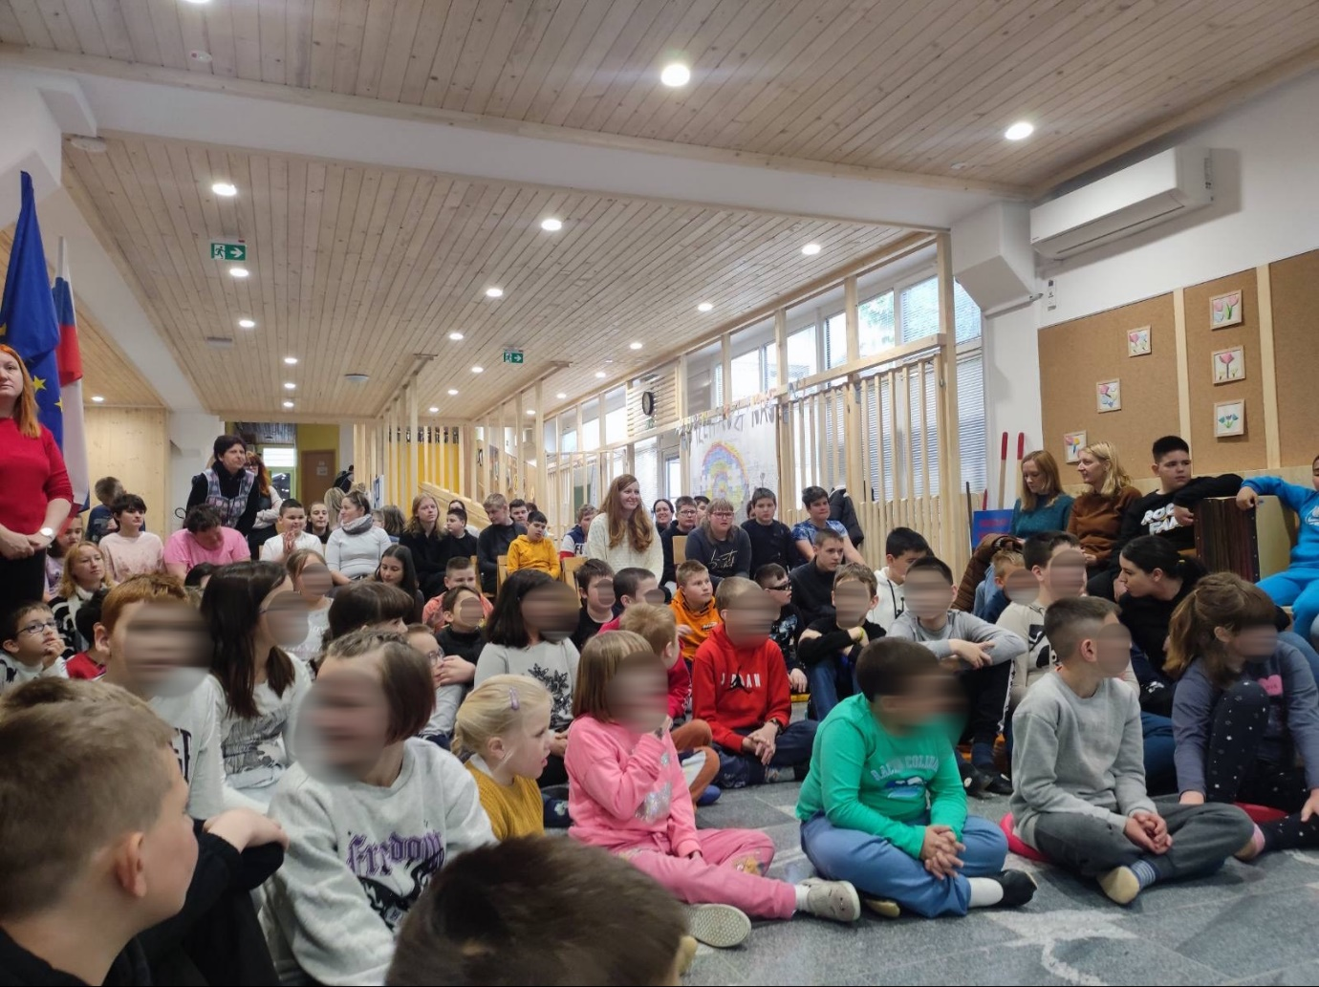
Naš program so popestrili učenci iz NIS-a, ki so pripravili tudi kratko oprizoritev pesmi Naj ljubezen združi vse ljudi. Učenci programa PPVI, pa so v šoli v naravi posneli video, kjer so pod lipo zapeli pesem Lipa zelenela je.
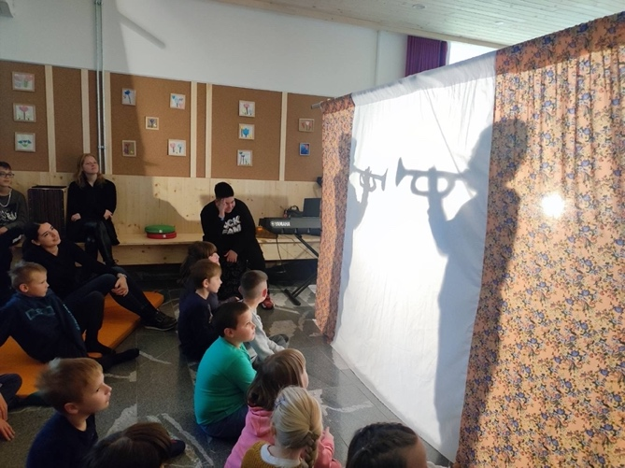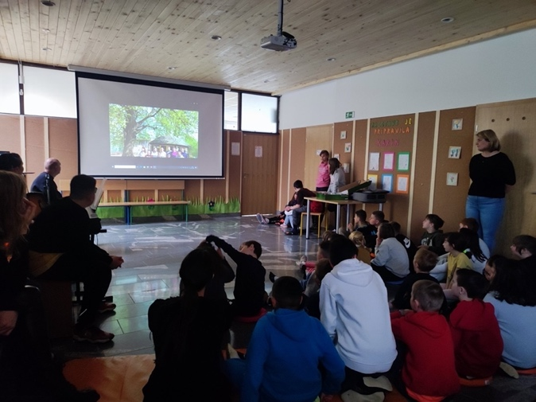
Tako smo skupaj preživeli čudovito uro polno pejta in veselja.

Čas nam narekuje, da skrbno ohranimo tisto,
kar nas dela ljudi in petje nas pri tem podpira.

»Naj ljubezen združi vse ljudi, naj sovraštva duh se pomiri«.

